21.10. 3-Б клас Фізична культура Тема. Загально-розвивальні вправи без предметів. Ходьба на носках, п'ятах. навичками пересувань.

Положення тіла у просторі сіди (нахили тулуба з різними положеннями ніг).

Рухли­ва гра.

Хід уроку

Під час карантину дуже не хочеться вставати з ліжка, особливо дітям. Для того, щоб ранок розпочинався з користю, рекомендуємо зайнятись разом зарядкою. І корисно і приємно. У сьогоднішніх відео діти виконають ряд фізичних вправ, які легко виконувати вдома. Ніяке обладнання чи спортзал не потрібно!

1. Пригадайте правила техніки безпеки під час занять фізкультурою:

<https://www.youtube.com/watch?v=haAfK10vH7s>

2. Виконайте різноманітні види ходьби, спираючись на пояснення у відео за посиланням:

Примітка: Кожну вправу виконувати 2 кола по кімнаті. Пам’ятайте про техніку безпеки під час занять вдома.

<https://www.youtube.com/watch?v=zFc_K9EPvws>

3. Виконайте вправи на різноманітне положення тіла у просторі, взявши за приклад наведені нижче малюнки:

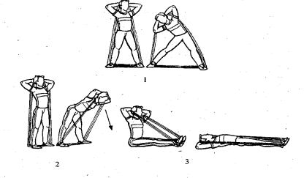

4. Продовжіть виконання вправ за посиланням:

<https://www.youtube.com/watch?v=SB1Ri6xxTqY>

***Бажаю вам гарного настрою і міцного здоров’я!***